Пресс-релиз
Hyundai приглашает на онлайн-презентацию новой модели STARIA
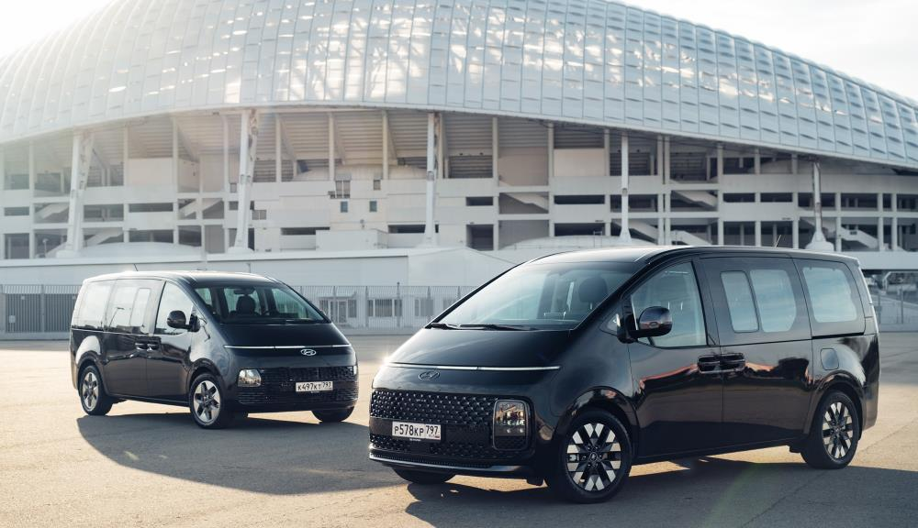
15 февраля 2022 года. На официальном YouTube-канале Hyundai Russia 17 февраля 2022 года в 15:00 по московскому времени состоится онлайн-презентация новой линейки минивэнов Hyundai STARIA.
Компания «Хендэ Мотор СНГ» приглашает всех желающих присоединиться к трансляции, чтобы познакомиться с ключевыми особенностями новинки, а также узнать цены, конфигурации и комплектации модели для российского рынка.
Hyundai STARIA – минивэн с роскошным футуристичным дизайном, просторным салоном и беспрецедентным уровнем комфорта, демонстрирующий новый подход к организации внутреннего пространства и переосмысленную концепцию времени, проводимого в поездках. Прогрессивная MPV-модель, в которой нашли применение мощные и надежные двигатели, передовые технологии и инновационные телематические сервисы Bluelink®, станет идеальным автомобилем как для семейных, так и для деловых поездок.

За дополнительной информацией просьба обращаться:

OOO «Хендэ Мотор СНГ»

Юлия Тихонравова
Тел.: + 7 (495) 662-55-00

PRP
hyundai@prp.ru
+7 (495) 937-31-70
Павел Егоров (общие вопросы) PEgorov@prp.ru
Камила Бакирова (пресс-парк) KBakirova@prp.ru

Hyundai Motor
Компания Hyundai Motor основана в 1967 году и представлена более чем в 200 странах. Над решением реальных проблем мобильности во всем мире в компании трудятся свыше 120 000 сотрудников. На основе стратегии «Прогресс для человечества» Hyundai Motor ускоряет процесс своей трансформации в поставщика интеллектуальных мобильных решений.
Компания вкладывает инвестиции в такие передовые технологии, как робототехника и городская воздушная мобильность (UAM), для создания революционных решений в сфере мобильности и параллельного развития открытых инноваций для внедрения мобильных услуг будущего.
Стремясь к созданию устойчивого будущего во всем мире, Hyundai продолжит свою деятельность по выпуску новых моделей с нулевым уровнем выбросов, оснащенных ведущими в отрасли водородными топливными элементами и технологиями электромобилей.
Подробную информацию о компании и продуктовой линейке можно получить на сайте: http://worldwide.hyundai.com или http://globalpr.hyundai.com

ООО «Хендэ Мотор СНГ»
Компания «Хендэ Мотор СНГ», официальный дистрибьютор автомобилей Hyundai на территории Российской Федерации, была создана в 2007 году и обладает одной из крупнейших дилерских сетей в России, насчитывающей 193 дилерских центра по всей стране. С момента своего основания компания увеличила продажи с 80 000 до более чем 180 000 автомобилей в год.
В 2010 году Hyundai Motor открыла в Санкт-Петербурге завод полного цикла и представила свою первую российскую модель – Hyundai Solaris. В 2016 году компания презентовала компактный кроссовер Hyundai Creta, ставший бессменным лидером российского SUV-сегмента с первых месяцев продаж. Текущий модельный ряд Hyundai в России насчитывает 8 моделей.
В данный момент Hyundai находится в активной стадии трансформации из классического автопроизводителя в провайдера интеллектуальных мобильных решений. «Хендэ Мотор СНГ» придерживается стратегии последовательной цифровизации и диверсификации услуг бренда на российском рынке. Компания развивает разнообразные digital-проекты в сфере мобильности, включая платформу онлайн-продаж, услугу онлайн-подписки Hyundai Mobility, программу долгосрочной аренды автомобилей для юридических лиц Business Mobility, онлайн-сервис по продаже автомобилей с пробегом UKA и т.д.
Кроме того, «Хендэ Мотор СНГ» активно участвует в жизни российского общества, реализуя различные социальные инициативы, в том числе образовательный проект для всей семьи «Безопасная дорога», направленный на формирование культуры безопасного поведения на дорогах.
Более подробную информацию можно получить на сайте https://www.hyundai.ru/

